День 2. 20.06.19
Методический день.
Сегодня я повторяла отбор проб воды.
Отбор воды для бактериологического анализа.
Отбор воды для бактериологического анализа проводится по ГОСТ 18963– 85 на соответствие СанПиН 2.1.4.1074 – 01 (ГОСТ 2874 – 82).
Пробу отбирают в стерильную бутылку емкостью 0,5 л, предварительно обжигают кран с помощью спиртового факела, затем 15 мин спускают воду при полностью открытом кране. Вынимают пробку, держа ее за бумажный колпачок, и наполняют бутылку водой «по плечики», закрывают стерильной пробкой, накрывают бумажным колпачком и обвязывают. Выписывают направление.
Отбор воды для химического анализа.
Отбор воды для химического анализа проводится по ГОСТ 24481 – 80 на соответствие СанПиН 2.1.4.1074 – 01 (ГОСТ 2874 – 82).
Пробу отбирают в химически чистую посуду емкостью 1 л (до 3-х литров) с притертой пробкой. Предварительно воду спускают при полностью открытом кране 15 мин. Сосуд ополаскивают 2 раза водой, подлежащей исследованию, и заполняют бутылку водой так, чтобы под пробкой остался слой воздуха 5 см³. Форма направления та же, что и для отбора воды для бактериологического анализа.
Изучение инструментов для отбора проб воды.
Имеются специальные приборы для забора воды, называющейся батометрами.
Вся работа по взятию проб производится в условиях стерильности:
горлышки заборной посуды должны быть обернуты бумагой и завязаны, при заборе ватную пробу следует вынимать, держа пальцами через бумагу, и перед закрыванием обжигать. Посуду стерилизуют вместе с грузом и шнурами в завернутом в бумагу виде. Бумагу развертывают перед взятием пробы.

День 4. 24.06.19
Экскурсия ООО ИЛ "БИОХИМАНАЛИТ"
ОБЩЕСТВО С ОГРАНИЧЕННОЙ ОТВЕТСТВЕННОСТЬЮ ИСПЫТАТЕЛЬНАЯ ЛАБОРАТОРИЯ "БИОХИМАНАЛИТ"
Вид деятельности:
Экономическая деятельность: «Ветеринарный контроль и контроль за производством продуктов питания».
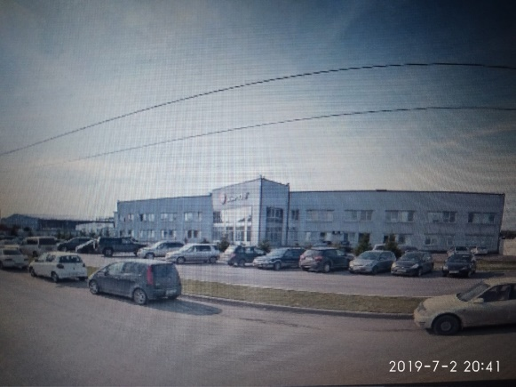
Отбор проб колбас и подготовка их к лабораторному анализу.
От каждой однородной партии отбирают для наружного осмотра 10% всего количества батонов. Для лабораторного анализа из осмотренного количества
берут 1%, но не менее двух батонов. Взятые для анализа образцы 3 раза пропускают через мясорубку и тщательно перемешивают. Из подготовленного таким обрязом фарша берут навески.
Определение органолелтических свойств колбасы
Отобраные для анализа образцы колбасы тщательно осматривают. При этом отмечают все дефекты оболочки, ее состояние, цвет, плотность набивки фарша. Отметив в протоколе результаты осмотра внешнего вида, колбасу разрезают вдоль батона и рассматривают состояние фарша на разрезе. Отмечяют его цвет, равномерность окраски, состояние шпига, консистенцию фарша. Запах и вкус исследуемых образцов определяют как снаружи, так и внутри батона.
Лаборатория в основном занимается отбором проб колбасных изделий организации «ДЫМОВ».
В лаборатории имеется чистая и грязная зона. В чистой зоне располагается комната приема пищи персонала, санузел, моечная. В грязной зоне рабочие кабинеты для исследований, термостаты, приемная материала. Работа производится в перчатках. халате и колпаке, при необходимости надевают маску.

День 5. 25.06.19
Исследование микроклимата жилых и общественных зданий.
Исследование воздуха.
Я работала с нормативными документами:
- Федеральный закон «О санитарно-эпидемиологическом благополучии населения». - Новосибирск: Сиб.унив.изд-во,2011. – 32с. - (Кодексы. Законы. Нормы).
- СанПиН 2.1.6.1032-01 «Гигиенические требования к обеспечению качества атмосферного воздуха населенных мест».
- СанПиН 2.1.2.2645-10 «Санитарно-эпидемиологические требования к условиям проживания в жилых зданиях и помещениях».
- ГН 2.1.6.1338-03 «Предельно допустимые концентрации (ПДК) загрязняющих веществ в атмосферном воздухе населенных мест».
- ГН 2.1.6.1338-03 «Ориентировочные безопасные уровни воздействия (ОБУВ) загрязняющих веществ в атмосферном воздухе населенных мест».
Существуют 2 метода отбора проб воздуха.
Эвакуационный способ отбора проб воздуха. Основан на том, что из сосуда откачивают воздух при помощи насоса любого типа ( воздушный насос Камовского) до остаточного давления не более 10 мм.рт.ст, затем сосуд переносят в место отбора проб, открывают кран для того ,чтобы исследуемый воздух вошел в сосуд. Через некоторое время сосуд закрывают, пробу отправляют на исследование.
Аспирационный способ отбора проб воздуха. Основан на протягивании воздуха через поглотительные приборы, в которых задерживаются определяемые в нем вещества. Для отбора проб воздуха используется металлический аспиратор (воздуходувка) – для протягивания воздуха большими скоростями.
Для поглощения веществ, загрязняющих воздух, применяют различные среды: жидкие. Твердые, поглотительные приборы.

Задача № 1.При проведении обследования жилой комнаты кв. 29 дом 18 по ул. проспект Мира 22 г. Красноярска от 19.06.04. установлено:
Наименование вещества | Среднесуточная концентрация, мг/м³
Азот | 1,19
Аммиак | 0,77
Бензол | 5
Ртуть | 0,0002
Сероводород | 0,1
Фенол | 0,002

Заключение: Согласно СанПин 2,1,2,26-4510 «Санитарно – эпидемиологические требования к условиям проживания в жилых и общественных зданиях и помещениях» и ПДК показатели воздуха все кроме ртути и фенола выше нормы. Данный воздух загрязнен.
Загрязнение идет из внешней среды: автотранспорт, заводы, ремонтные работы, горение угля в частном секторе. В квартире от животных, газовых плит.
Для улучшения качества воздуха рекомендуется плотно закрывать двери и окна, производить влажную уборку, поставить комнатные растения, установить вентиляцию.

День 6. 26.06.19
Исследование почвы.
Изучение нормативных документов.
- Федеральный закон «О санитарно-эпидемиологическом благополучии населения». - Новосибирск: Сиб.унив.изд-во,2011. – 32с. - (Кодексы. Законы. Нормы).
- ГН 2.1.7.020-94 «Ориентировочно-допустимые концентрации (ОДК) тяжелых металлов и мышьяка в почвах».
- МУ 2.1.7.730-99 «Гигиеническая оценка качества почвы населенных мест».
Отбор проб почвы.
Точечные пробы отбирают на пробной площадке из одного или нескольких слоев или горизонтов методом конверта, по диагонали или любым другим способом с таким расчетом, чтобы каждая проба представляла собой часть почвы, типичной для гигиенических горизонтов или слоев данного типа почвы.
Точечные пробы отбирают ножом или шпателем. Объединенную пробу составляют путем смешивания точечных проб, отобранных на одной пробной площадке.
Для химического анализа объединенную пробу составляют не менее чем из пяти точечных проб, взятых с одной пробной площадки. Масса объединенной пробы должна быть не менее 1 кг.
Для контроля загрязнения поверхностно распределяющимися веществами – нефть, нефтепродукты, тяжелые продукты – точечные пробы отбирают послойно с глубины 0 – 5 и 5 – 20 см массой не более 200 г каждая.
Для бактериологического анализа с одной пробной площадки составляют 10 объединенных проб. Каждую объединенную пробу составляют из трех точечных массой от 200 до 250 г каждая, отобранных послойно с глубины 0 – 5 и 5 – 20 см.
Для гельминтологического анализа с каждой пробной площадки берут одну объединенную пробу массой 200 г, составленную из 10 точечных проб массой 20 г каждая, отобранных послойно с глубины 0 – 5 и 5 – 10 см. При необходимости отбор проб проводят из глубоких слоев почвы послойно или по генетическим горизонтам.
Определяют физические свойства почвы: влажность (высушивание) , pH (pH- метром), величину зерен( при помощи особого прибора, который состоит из набора металлических сит с отверстиями диаметром 7, 4, 2, 1 и 0,3 мм) , объем пор( Определенный объем почвы смешивают с точно таким же объемом воды, причем получа)ется не сумма объемов почвы и воды, а величина, несколько меньшая.

День 7. 27,06.19
Методический день.
Я изучала измерение искусственного и естественного освещения.
Измерение освещенности должно проводиться по ГОСТ 24940–96 «Здания и сооружения. Методы измерения освещенности».
Перед измерением искусственного освещения следует провести замену всех перегоревших ламп и чистку светильников. Измерение освещенности может также проводиться без предварительной подготовки осветительной установки.
Перед началом работы на план помещения наносят контрольные точки для измерения освещенности, с указанием размещения светильников.
Контрольные точки для измерения минимальной освещенности от рабочего освещения выбирают в центре помещения, под светильниками, между светильниками и их рядами, у стен на расстоянии 0,15l — 0,25l, но не менее 1м, где l — расстояние между рядами светильников.
Освещенность на рабочем месте определяют прямыми измерениями в плоскости, указанной в отраслевых санитарных нормах освещенности, или на рабочей плоскости оборудования. При наличии нескольких рабочих поверхностей освещенность измеряется на каждой из них.
При комбинированном освещении рабочих мест освещенность измеряют сначала от светильников общего освещения, затем включают светильники местного освещения и измеряют суммарную освещенность от светильников общего и местного освещения.
Для оценки уровня освещенности при наличии нескольких контрольных точек используется минимальное (наихудшее) значение освещенности в контрольных точках.
Освещенность естественным светом вследствие его непостоянства в течение суток нормируется не по абсолютной величине, а по отношению освещенности внутри помещения к освещенности снаружи. Величина эта выражается в процентах и называется коэффициентом естественной освещенности (к. е. о.)
к. е. о. = Евн·100/[Енар].
Таблица 48. Нормы коэффициента естественной освещенности
Разряд помещений по зрительным условиям работы | Характер работ, выполняемых в помещении, и виды работ по степени точности | Размеры объекта различения, мм | Коэффициент естественной освещенности, %
 |  |  | при верхнем и комбинированном освещении е_{ср} | при боковом освещении, е_{мин}
I | Весьма точные и тонкие работы | Менее 0,2 | 7 | 2
II | Точные и тонкие работы | 0,2—1 | 5 | 1,5
III | Работы средней точности | 1—10 | 3 | 1
IV | Грубые работы | Более 10 | 2 | 0,5
V | Весьма грубые работы, как, например, работы в помещениях для хранения крупных предметов, материалов в крупной таре и сыпучих материалов | Не нормируются

День 8. 28.06.19
Экскурсия ФБУЗ центр гигиены и эпидемиологии в Красноярском крае.
Диагностическая деятельность: диагностика состояния здоровья населения и среды обитания человека; владение алгоритмом постановки клинического, гигиенического и эпидемиологического диагнозов.
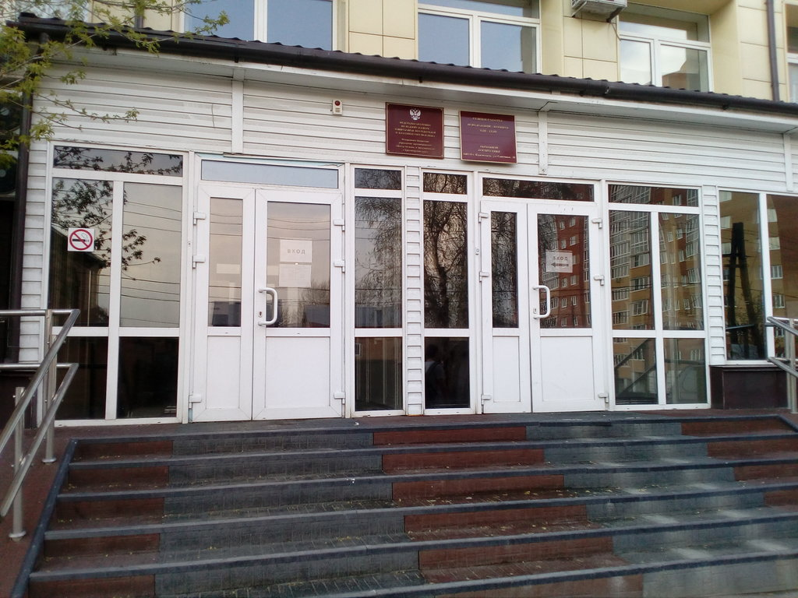
Лаборатория выполняет:
· измерения физических факторов на рабочих местах, в помещениях жилых и общественных зданий, на территории жилой застройки;
· комплекс исследований физических факторов при сдаче объектов в эксплуатацию;
· комплексные обследования рабочих мест, оснащенных компьютерами;
· обследования лечебно-профилактических учреждений (кабинеты МРТ, физиокабинеты, кабинеты врачей и т.п.).
· комплекс исследований физических факторов для специальной оценки условий труда и производственного контроля.
Лаборатория осуществляет контроль физических факторов:
· Шум, инфразвук, ультразвук – на производстве, в жилых и общественных зданиях и на территории жилой застройки.
· Вибрация – общая и локальная вибрация на производстве, в жилых и общественных зданиях.
· Микроклимат – измерение температуры воздуха, относительной влажности, скорости воздушного потока, температуры поверхностей, температуры горячей воды, ТНС - индекса, интенсивности теплового (инфракрасного) облучения работающих на производстве, в жилых и общественных зданиях.
· Кратность воздухообмена – скорость движения воздуха в устье вентиляционных каналов для расчета эффективности работы вентиляции;
· Освещенность – измерение искусственной и естественной освещенности, засветки окон жилых зданий, яркости, коэффициента пульсации освещенности на производстве, в жилых и общественных зданиях.
· Ультрафиолетовое излучение – измерение энергетической освещенности ультрафиолетового излучения.
· Аэроионизация воздуха производственных и общественных зданий – измерение концентраций легких аэроионов обеих полярностей в воздухе помещений в условиях как природной, так и искусственной аэроионизации при проведении санитарно-гигиенического обследования помещений и рабочих мест.
· Лазерное излучение – измерение уровней импульсного и непрерывного лазерного излучения на рабочих местах.
День 9. 29.06.19
Микроклимат.
Показатели микроклимата:
- Температура воздуха;
- Относительная влажность воздуха;
- Скорость движения воздуха;
- Мощность теплового излучения.
Изучение нормативных документов.
- Федеральный закон «О санитарно-эпидемиологическом благополучии населения». - Новосибирск: Сиб.унив.изд-во,2011. – 32с. - (Кодексы. Законы. Нормы).
- СанПиН 2.1.2.2645-10 «Санитарно-эпидемиологические требования к условиям проживания в жилых зданиях и помещениях».
- СанПиН 2.2.4.548-96 «Гигиенические требования к микроклимату производственных помещений».
Скорость движения воздуха измеряется анемометрами крыльчатыми и чашечными. Крыльчатый анемометр предназначен для малых скоростей в помещениях, а чашечный – для открытого пространства.
Крыльчатый анемометр отличается большей чувствительностью. Воспринимающая часть – колесико с легкими алюминиевыми крыльями, ограниченными металлическим кольцом. Вращение колесика передается на счетчик со стрелкой на циферблате. Большая стрелка на циферблате имеет 100 делений и отсчитывает. Маленькие стрелки имеют по циферблатам, имеющим 10 делений, показывающим сотни, тысячи и десятки тысяч метров. При наблюдении необходимо встать лицом к ветру, повернуть прибор так, чтобы направление воздушных течений было перпендикулярно с плоскостями вращения колесика, и записывают показания стрелок, установив предварительно большую стрелку на ноль. Затем с помощью рычага включают счетчик и одновременно секундомер. Через 5-10 минут счетчик выключают и записывают новые показания стрелок. Разница в показаниях стрелок между отсчетами покажет число метров, пройденных воздушным потоком за период наблюдения. Разделив число метров на количество секунд, в течение которых работал прибор узнают скорость движения воздуха в м/сек.
Чашечный анемометр. Воспринимающая часть – 4 полых полушария, обращенных выпуклостью в одну сторону. Под влиянием ветра полушария вращаются вокруг вертикальной оси прибора, нижний конец оси соединен со счетчиком оборотов. Отсчет показаний производится также, как и на крыльчатом анемометре.
Температура воздуха. Измеряется термометрами, которые бывают спиртовые, ртутные, электротермометры. Ртутные термометры – максимальные термометры, спиртовые – минимальные термометры.
Влажность воздуха. Для определения влажности воздуха используются психрометры Ассмана и Августа.
Психрометр Ассмана состоит из 2-ух ртутных термометров, заключенные в металлические трубки, через которые равномерно просасывается исследуемый воздух с помощью маленького заводного вентилятора, находящегося в верхней части прибора. Один термометр называется влажным, другой – сухим. Резервуар влажного термометра обернут кусочком батиста. Ткань перед проведением исследований смачивают специальной пипеткой дистиллированной водой. Длительность работы вентилятора 4-5 мин. Показания влажного термометра ниже, чем сухого в результате испарения влаги с его поверхности. Относительную влажность определяют по специальным таблицам.
Психрометр Августа состоит из двух спиртовых термометров. Один термометр влажный, другой - сухой. Используется чаще в складских помещениях. Имеет ряд недостатков: хрупкий, на него влияют внешние условия, особенно скорость движения воздуха.
Решение ситуационных задач.
Заключение:
Согласно СанПиН 2.2.4.548-96 «Гигиенические требования к микроклимату производственных помещений» Скорость движения воздуха должна быть не менее 0,2. В жилой комнате и детской она составляет 0,1 и 0,15 – что не соответсвует норме. Необходимо проветривать помещение, установить вентиляцию. Для увеличения показателя влажности необходимо поставить комнатные растения, аквариум, сушить одежду в комнате или повесить полотенце, смоченное водой на нагревательные приборы. Температура помещения является нормой : от 18 до 26 в холодное время года.

День 10. 01.07.19
Исследование продуктов питания.
Изучение нормативных документов.
- Федеральный закон «О санитарно-эпидемиологическом благополучии населения». - Новосибирск: Сиб.унив.изд-во,2011. – 32с. - (Кодексы. Законы. Нормы).
- Федеральный закон «О качестве и безопасности пищевых продуктов». - Новосибирск: Сиб.унив.изд-во, 2011. – 16с. - (Кодексы. Законы. Нормы).
- СанПиН 2.3.2.1078-01 «Гигиенические требования безопасности и пищевой ценности пищевых продуктов»
Отбор образцов мяса и мясопродуктов для гигиенической экспертизы.
Образцы отбирают от следующих частей туши:
а) у зареза, против 4-5 шейных позвонков.
б) у мышц из области лопатки.
в) из толстых частей мышц бедра
Отбор проб колбасных изделий
Для лабораторного исследования берут 1% колбасных изделий из осмотренного количества, но не менее 2 батонов и не менее 400г образца
Показатели колбасы | свежая | Подозрительной свежести | несвежая
Наружный вид | Оболочка сухая, крепкая, эластичная, без налетов плесени, слизи, плотно прилегает к фаршу | Оболочка влажная, липкая, с налетами, легко отделяется от фарша, но не рвется | Слизь и плесень на оболочке. Оболочка легко рвется. Размягчение верхнего слоя. Плесень проникает под оболочку.
консистенция | На разрезе плотная, сочная как на периферии, так и в центре | Упругость понижена в периферической части | Рыхлая консистенция фарша. Шпиг и жир грязно-зеленого цвета. Наличие личинок и мух в фарше
Окраска фарша на разрезе | Розовая, равномерная, серые пятна отсутствуют, шпиг белый | Темно-серый ободок по периферии с сохранением нормального цвета в центре; шпиг местами желтоватый | На разрезе зеленовато-серое кольцо на периферии батона.  Серо-зеленые пятна в глубине батона
Запах и вкус | Специфический для каждого вида, без присутствия затхлости и кисловатости | Затхлый, кисловатый, посторонний. Ослабление аромата специй. | С поверхности затхлый запах. Запах фарша гнилостный. Вкус кисловато-горький или гнилостный. Вкус кисловато-горький или гнилостный
Решение ситуационных задач.
Задача 1
Согласно протоколу лабораторного исследования в пробе «Колбаса докторская» выявлено содержание свинца в количестве 0, 8 мг/кг. Подготовить заключение о качестве колбасных изделий. Указать нормативно-методические документы, на основании которых дано заключение.
Согласно СанПиН 2.3.2.1078-01 «Гигиенические требования безопасности и пищевой ценности пищевых продуктов» Колбаса является недоброкачественной и не пригодна к реализации. В норме может содержаться не более 0,5 мг/кг свинца.
Свинец влияет на ЦНС, костную ткань, разрушает и накапливается в зубах.
Отбор образцов молока и молочных продуктов для гигиенической экспертизы.
Отбор проб для анализа
Перед отбором пробы молоко тщательно перемешивают шумовкой с длинной ручкой.
От партии до 20 фляг пробу отбирают от одной фляги, от партии более 20 фляг- от каждой 20-ой фляги. От партии бутылочного молока отбирают одну бутылочку от каждых 400 бутылок. Для лабораторного исследования от исходного образца фляжного молока отбирают не менее 250,0 мл, бутылочного молока 1-2 бутылки.
При большой партии бутылочного молока (более 100 бутылок) для исследования отбирают 2-3 бутылки.
Отбор проб хлеба.
Для лабораторного исследования отбирают средний образец хлеба. Перед изъятием образца всю партию тщательно осматривают.
Для химического анализа весового и штучного хлеба весом более 250 г от среднего образца отбирают типичный по внешнему виду образец в след. количествах:
а) весовые изделия более 500 г – 1 штука.
б) штучные изделия весом от 200 г до 400 г – 2 штуки.
в) штучные изделия весом менее 200 г – 4 штуки.
Отбор проб для анализа нужно производить не ранее 3 ч и не позднее 12 ч после выпечки хлеба.

Протокол лабораторных испытаний
№ _1_ от ___ 5.03.2013г___
Наименование объекта, адрес_ магазин «Красный яр» г. Красноярск ул. Ленина 128
Наименование пробы __хлеб ржаной «Аппетитный»_высший сорт__________________
количество _____0,5кг___
Дата отбора образца ___5.10.2011г _____ величина партии ____10 кг__________________
Условия доставки _ автотранспорт, термосумка___доставлен ____11:00______________
Дополнительные сведения__-___________________________________________________-
НД на продукцию___ СанПиН2.3.4.1078-01 «Гигиенические требования безопасности и пищевой ценности пищевых продуктов» ___________________________________________
НД регламентирующий объем лабораторных исследований и их оценку_ ГОСТ52961-08_
Зарегистрировано в журнале_____________________________________________________
Наименование показателей, ед.измерения | Обнаруженное значение | Допустимые уровни | НТД на методы испытания
поверхность | Гладкая без трещин | Должна быть гладкой
форма | Правильная, не расплывчатая, без деффектов | Правильная, без деффектов
Запах | Характерный для данного продукта | Характерный для данного продукта
вкус | Свойственный данному сорту | Характерный для данного продукта
влажность | 48% | 45-50%
окраска | Равномерная, коричнево - бурая | Равномерная,
Фамилия и подпись проводившего исследования____________________________________
Заключение санитарного врача___ исследованная проба хлеба ржаного «Аппетитный», высшего сорта, по физико-химическим и органолептическим показателям соответствует требованиям СанПиН2.3.4.1078-01 «Гигиенические требования безопасности и пищевой ценности пищевых продуктов»
Фамилия и подпись санитарного врача____________________________________________
Дата____5.03.2013г _____________
Для выделения консервов, подлежащих лабораторному исследованию, как и при экспертизе других видов продуктов, выделяют сначала средний образец. Выделение среднего образца проводится после тщательного осмотра партии консервов, расфасованных в жесткую или стеклянную тару. Отбирают из разных штабелей 1,30 часть банок, ноне менее 10 штук. Если партия консервов имеет банки с повреждениями, то кол-во единиц для составления среднего образца удваивается, т.е. берется 1,15 часть всей партии. Из составленного среднего образца выделяют образцы для химического и бактериологического исследования. Если консервы расфасованы в банки весом не менее 1 кг, то отбирают 5 банок для химического и 5 банок для бактериологического исследования. Если консервы представлены в более крупной таре (3, 7, 15 кг), то для лабораторного исследования выделяют три единицы.
Направляемые для исследования образцы консервов должны сопровождаться соответствующей документацией.
Определение органолептических показателей консервов.
Содержимое банки, выложенное на тарелочку, подвергают органолептическому исследованию: определяют цвет, запах, вкус и консистенцию. Так, при исследовании мясных консервов мясо должно быть без костей и сухожилий, консистенция плотная, цвет желтоватый, запах приятный, бульон белый или желтоватый, прозрачный. Запах и вкус определяют в холодных и нагретых консервах. Для пробной варки консервы заливают горячей водой и варят в сосуде с закрытой крышкой, приподнимая крышку, определяют запах. При подозрительном внешнем виде и неприятном запахе пробу на вкус не проводят.
День 11. 02.07.19
Зачет.

